

**FIT 2014 LATİN AMERİKA**

**TURİZM FUARI**

**SONUÇ RAPORU**

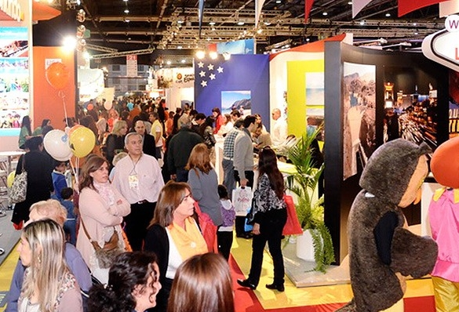



**TÜRSAB FIT 2014 LATİN AMERİKA TURİZM FUARI SONUÇ RAPORU**

Türkiye Seyahat Acentaları Birliği (TÜRSAB) 25 - 28 Ekim 2014 tarihleri arasında Arjantin’in Başkenti Buenos Aires’te düzenlenen FIT 2014 Latin Amerika Turizm Fuarı’na ilişkin fuar sonuç raporunu açıkladı.

**ARJANTİN EKONOMİSİ**

Nüfusu 42 milyon 600 bin seviyesinde olan Arjantin’in temel ekonomik girdilerini tarım, hayvancılık ve doğal kaynaklar ile bu sektörlere dayalı endüstriyel faaliyetler oluşturuyor. IMF verilerine göre 2013 yılsonu itibariyle 477 milyar dolarlık gayri safi yurtiçi hasılaya sahip olan Arjantin bu değerle Güney Amerika’nın en büyük üçüncü ekonomisi durumunda bulunuyor.

Dünya Seyahat ve Turizm Konseyi (WTTC) verilerine göre; 2013 yılı itibariyle Arjantin’de turizm sektörünün ülkenin Gayri Safi Yurtiçi Hasılası’na sağladığı direkt katkı yüzde 3,5 düzeyinde bulunurken destek olduğu diğer sektörlerle birlikte turizmin oluşturduğu ekonomik büyüklük Arjantin ekonomisinin yüzde 9,9’una karşılık geliyor. WTTC verilerine göre Arjantin’de turizm sektörünün doğrudan istihdam sağladığı kişi sayısı 604 bin 500 kişi düzeyinde bulunurken bu sayı ülkedeki toplam istihdamın yüzde 3,4’ünü oluşturuyor.

**ARJANTİN’DEN TÜRKİYE’YE İLGİ YÜKSELİYOR**

Arjantin’den ülkemize gelen yabancı ziyaretçi sayısı özellikle 2013 yılında çok ciddi bir artış gösterdi. Ülkemize 2011 yılında 27 bin 136 Arjantinli gelirken bu sayı 2012’de 25 bin 559’a çıktı. Ancak asıl yükseliş 2013 yılında yüzde 63’lük artışla yakalandı. 2013 yılında Türkiye’ye gelen Arjantin uyruklu ziyaretçi sayısı 46 bin 729’a yükseldi.

|  |  |  |  |  |  |
| --- | --- | --- | --- | --- | --- |
| **2011-2013 YILLARI ARASINDA ARJANTİN’DEN ÜLKEMİZE GELEN ZİYARETÇİ SAYISI (OCAK-ARALIK)** | | | | | |
|  | **YILLAR** | | | **% DEĞİŞİM ORANI** | |
| **MİLLİYET** | **2011** | **2012** | **2013** | **2012/2011** | **2013/2012** |
| **ARJANTİN** | 27 136 | 28 559 | 46 729 | 5,24 | 63,62 |

Kaynak: Kültür ve Turizm Bakanlığı

Arjantin’den Türkiye’ye yönelik talepte 2014’ün ilk 9 aylık dilimi itibariyle hafif bir düşüş kaydedildi. Kültür ve Turizm Bakanlığı tarafından açıklanan 2014 Ocak-Eylül verilerine göre; Arjantin’den ülkemize gelen ziyaretçi sayısı 2013 yılının aynı dönemine göre yüzde 5,04 oranında düşerek 37 bin 671’den 35 bin 772’ye yükseldi.

|  |  |  |  |  |  |
| --- | --- | --- | --- | --- | --- |
| **2012-2014 OCAK EYLÜL DÖNEMİ**  **ARJANTİN’DEN ÜLKEMİZE GELEN ZİYARETÇİ SAYISI** | | | | | |
|  | **YILLAR** | | | **% DEĞİŞİM ORANI** | |
| **MİLLİYET** | **2012** | **2013** | **2014** | **2013/2012** | **2014/2013** |
| **ARJANTİN** | 23 791 | 37 671 | 35 772 | 58,34 | -5,04 |

Kaynak: Kültür ve Turizm Bakanlığı

**ARJANTİNLİLERİN YURTDIŞI TERCİHİ KOMŞU ÜLKELER**

Arjantin Ulusal İstatistik Kurumu Indec tarafından açıklanan verilere göre 2013 yılında 6 milyon 745 bin Arjantinli yurtdışı seyahati gerçekleştirdi. En çok talep gösterilen ülkeler Uruguay (1 milyon 383 bin), Brezilya ( 1 milyon 348 bin) ve Şili (1 milyon 278 bin) oldu.

**ARJANTİN’E GİDEN TÜRK TURİST SAYISI 3 BİN SEVİYESİNDE**

İstanbul Arjantin Konsolosluğu’nun verilerine göre 2012 yılında Arjantin’e giden Türk turistlerin sayısı 2011 yılına göre %-9,1 oranında düşerek 3 bin 723 kişiye geriledi. 2011 yılında bu rakam 3 bin 414 kişi olmuştu.

|  |  |  |  |  |  |
| --- | --- | --- | --- | --- | --- |
| **2010-2012 YILLARI ARASINDA ARJANTİN’E GİDEN TÜRK ZİYARETÇİ SAYISI (OCAK-ARALIK)** | | | | | |
|  | **YILLAR** | | | **% DEĞİŞİM ORANI** | |
| **MİLLİYET** | **2010** | **2011** | **2012** | **2011/2010** | **2012/2011** |
| **ARJANTİN** | **3.613** | **3.414** | **3.723** | **-5,5** | **9,1** |

Türkiye Cumhuriyeti Kültür ve Turizm Bakanlığı tarafından açıklanan ziyaretçi verileri hesaba katıldığında Arjantin’den yurtdışına çıkışlarda Türkiye’nin payı % 0,5 düzeyinde bulunmaktadır.

**ULUSLARARASI FIT LATİN AMERİKA TURİZM FUARI**

Arjantin’in Başkenti Buenos Aires’te düzenlenen FIT 2014 Latin Amerika Turizm Fuarı’na 45 ülkeden 1700 katılımcı kurum iştirak etti. Fuar; Ulusal (Arjantin Destinasyonları), Orta Amerika ve Karayipler ve Uluslararası Stand Alanı olmak üzere üç ana bölümden oluştu. Madrid Kültür ve Tanıtma Müşavirliğimizin himaye ve iştirakleriyle Türkiye standı, Avrupa bölgesinde yer aldı. Türkiye standının diğer yurtdışı fuarlara ve diğer ülkelerin standlarına nazaran oldukça küçük olduğu dikkat çekti. Aynı şekilde fuarın büyük bir kısmını Arjantin bölgeleri ve Orta/Latin Amerika ülkeleri kaplamış olup; diğer kıtalardan katılımcıların oldukça kısıtlı olduğu gözlemlendi.

Fuarın ilk günü Madrid Kültür ve Tanıtma Müşavir Yardımcısı Teresa Herrero ve T.C. Buenos Aires Büyükelçiliği, Ticari Ataşesi Müge Helvacıoğlu fuar alanına gelip, TÜRSAB standını ziyaret etmişlerdir. Fuar süresince TÜRSAB standı, çoğunlukla Arjantinli profesyonel ziyaretçilerden olduğu kadar halk tarafından da ziyaret edilmiştir. Stantta ziyaretçilere TÜRSAB ve Müze dergilerinin çeşitli sayıları; acentalarla ilgili listeler, veriler, TÜRSAB’ın faaliyetleri ve Türkiye görselleri içeren TÜRSAB CD’si, İstanbul Arkeoloji Müzesi Broşürü, “Travel Turkey İzmir” fuarı broşürleri ve “Where Istanbul” dergisi dağıtılmıştır. Fuarın halka açık olduğu ilk 2 gün Müze ve TÜRSAB dergileri, profesyonel katılımcılara açık olduğu son 2 gün ise TÜRSAB CD’leri ilgi görmüştür.

 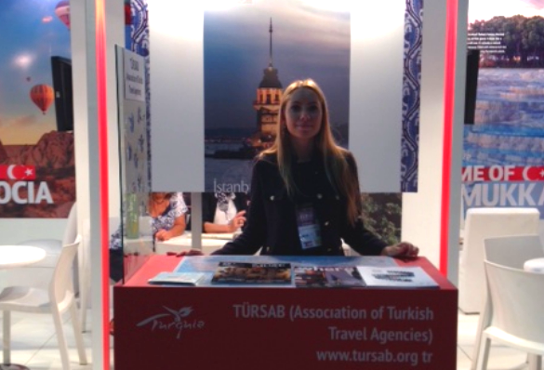

Fuar süresince Birliğimizce yurtdışı inceleme gezileri organize edilmesinin yanısıra, incoming acentalarımıza yönelik de Türkiye’yi tanıtmak üzere faaliyetlerin düzenlenmesi gibi ikili işbirliği alanlarını mütalaa etmek üzere Arjantin Turizm Bakanlığı Tanıtım Departmanı, Arjantin Ticaret Odası, Patagonya Calafate Belediyesi, Brezilya Tanıtım Ajansı Embratur, Çek Cumhuriyeti Turizm Ofisi, Hindistan Turizm Ofisi, Meksika Seyahat Acentaları Birliği ve İspanya Turizm Ofisi (Turespaña) ile görüşmeler gerçekleştirilmiştir.

Fuar süresince ayrıca THY Buenos Aires Müdürü Numan Çizmecioğlu ile yaptığımız görüşmelerde Türkiye’nin farklı destinasyonlarının modern yanlarından ziyade egzotik taraflarının vurgulanarak Arjantin’de daha iyi tanıtılması gerektiği ve buna yönelik Arjantin Turizm Bakanlığı Tanıtım Bölümü, THY ve Birliğimiz işbirliğinde tanıtıcı Türkiye sunumları yapılabileceği ifade edilmiştir. Aynı şekilde outgoing odaklı çalışan acentalarımıza yönelik ise geçtiğimiz Mayıs ayında düzenlenen Arjantin İnceleme Gezisi gibi info gezilerinin devamının sağlanmasının oldukça faydalı olacağına dair mutabık kalınmıştır.

Müşavirliğimiz, Türkiye standında yer alan acentalar ve diğer ülkelerin temsilcileriyle yapılan görüşmeler sonucunda Birliğimizce ilk defa katılınan FIT Latin America Fuarı’nın fazla sakin geçtiği; profesyonel katılımcı ve ziyaretçi sayısının düşük seyrettiği ve seneye Türkiye standının fuar alanında daha merkezi ve göze çarpan bir lokasyonda, daha çok katılımcı ile organize edilmesi gerektiği hususunda hemfikir kalınmıştır.

Fuar süresince standa gelen profesyonel Arjantinli temsilciler, ülkemizden katılım gösteren seyahat acentaları ve yerel halkla yapılan görüşmeler neticesinde Arjantinli turistin önceliklerinin özellikle Kültür ve İnanç Turizmi olduğu ve buna paralel olarak “İstanbul – Kapadokya – İzmir – Çanakkale - Pamukkale – Konya – Kuşadası” gibi destinasyonları kapsayan tur paketlerine ilginin yüksek olduğu, İspanyolca bilen bir rehberin neredeyse her Arjantinli turist grubu için elzem olduğu; bunun yanısıra Arjantinlilerin golf sporuna ilgi duydukları ve Türkiye’nin golf turizmi destinasyonarının daha iyi tanıtılması gerektiği gözlemlenmiştir.